22.04.20р.
Група : О- 3 в/н
Курс : 1
Професія : Озеленювач
Майстер в/н О.Л.Засядько вайбер: 068-07-62-168 ел.пошта: zelene3004@gmail.com
Урок № 46.
МодульОЗ-2(1-2).5.Підготування території до озеленення.
Підмодуль: Підготовка території до озеленення.
Тема уроку: Прибирання і очищення інших озеленених площ від листя , сучків, сміття і снігу.
Мета уроку:
Навчальна – Розширення і поглиблення знань і умінь про правильне виконання прийомів прибирання і очищення інших озеленених площ від листя, сучків, сміття і снігу.
Виховна – Різними методами вчити акуратного відношення до праці при виконанні робіт по прибиранню і очищенню інших озеленених площ від листя, сучків, сміття і снігу.
Розвиваюча – Розвивати можливість отримувати міцні знання і уміння шляхом самостійної роботи з літературою та Інтернет ресурсами.
Дидактичне забезпечення уроку: опорний конспект, відео-урок-силка .
Структура уроку:
1.Повторення попереднього матеріалу 9.30-11.00
На минулому уроці ми вивчали тему «Прибирання і очищення рабаток від листя, сучків, сміття і снігу», а саме прибирання газонів.
Будь ласка, дайте відповіді на питання (відповідайте письмово та присилайте відповіді на вайбер) стосовно минулої теми уроку. Ці питання середнього та початкового рівня, за кожну правильну відповідь Ви отримуєте 0,5 балів.
1. Запитання до групи:
Назвіть види газонів.
2.Запитання до групи:
Назвіть переваги спортивного газону.
3.Запитання до групи:
Назвіть переваги партерного газону.
4.Запитання до групи:
Назвіть переваги мавританського газону.
5.Запитання до групи:
Якщо Вам треба посіяти газон на дитячому майданчику, який Ви виберете газон?
6.Запитання до групи:
Чим відрізняється спортивний газон від партерного?
7.Запитання до групи:
Чому треба обов’язково прибирати смітя, сучки листя з газону?
8.Запитання до групи:
Навіщо потрібні садові пилососи?
9.Запитання до групи:
Опишіть технологічний процес прибирання та очищення газону від листя, сучків і сміття?
10.Запитання до групи:
Які правила безпеки праці треба виконувати при прибиранні газону?

2.Пояснення нового матеріалу 9.30-12.00
Тема уроку : Прибирання і очищення інших озеленених площ від листя , сучків, сміття і снігу.
Інструктаж з ОП та БЖД
При виконанні робіт по прибиранню і очищенню інших озеленених площ від листя, сучків, сміття і снігу озеленювач повинен:
- бути уважним, не відволікатися сам і не відволікати інших;
- перед початком роботи перевірити справність інструменту;
- ріжучий інструмент повинен бути обов’язково гострим;
- бути обережним з ріжучим інструментом;
- одягти спецодяг, рукавички та взуття;
- Прибирання і очищення квітників виконувати обов’язково в рукавичках;
- не працювати несправними інструментами;
- про помічені несправності інструменту повідомити майстру і без його вказівки до роботи не приступати;
- при погруз ці сміття, сучків на причеп для вивезення сміття, листя та сучків бути обережним, надіти захисні окуляри та виконувати норму підняття ваги;
- бути обережним і не відволікатися при викоанні робіт біля водоймища;
- дотримуватись правил дорожнього руху при виконанні робіт у місті;
- виконувати тільки ту роботу, яка доручена майстром і по якій дано інструктаж.
- Організація робочого місця
Озеленювач виконує роботи по прибиранню і очищенню інших озеленених площ від листя, сучків, сміття і снігу на вулиці на об’єкті, тому весь інструмент та інвентар він повинен брати з собою на ділянку.
При виконанні робіт інструмент та інвентар треба розташовувати біля об’єкту, який прибирається.
Треба пам’ятати, що граблі кладуть на поверхню колючою стороною униз, сапи – ріжучою стороною униз.
При виконані робіт по завантаження сміття, листя, сучків інструмент озеленювач розташовує біля місця виконання робіт.
Після закінчення робіт інструмент треба очистити та віднести в місто його зберігання.
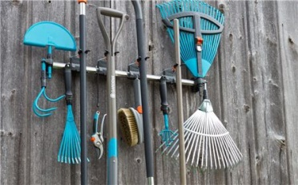

- Мотиваційна постанова.
Опале листя накопичуються не тільки на грунті і майданчиках саду, але і у водоймах. На відміну від саду, в якому миттєве видалення листя не так критично, з водойми їх потрібно виловити якомога швидше, адже опале листя при намоканні почнуть гнити, опустяться на дно водойми і стануть джерелом органіки, що призведе до розвитку водоростей і забруднення водойм. Якщо у вас є можливість і ви не хочете щодня виловлювати листя, накрийте ставок легким матеріалом, який не дасть листю потрапити в товщу води. Для цього відмінно підійдуть дрібні тканини або сітки. Закріпіть тканину на кілочках, вбитих по краях водойми так, щоб не пошкодити ставкову плівку. Сітку потрібно буде зняти відразу ж після завершення листопаду.
Викидати зібрані в саду рослинні матеріали не варто: багато з них стануть прекрасною основою для компосту, який допоможе не тільки поліпшити якість грунту, але і істотно заощадити в наступному сезоні на придбання добрив.
Збираючи рослинні матеріали для компосту, будьте уважні, адже далеко не все листя підходять для цих цілей. Так, в листках дуба і горіха занадто багато дубильних речовин, з-за яких сповільнюється процес розкладання, а відповідно і дозрівання компосту; вони занадто повільно перегнивають. Їх краще використовувати для мульчування в тих місцях саду, де потрібно знизити кислотність грунту. Також не слід використовувати листя дерев і чагарників, що ростуть біля проїжджих частин, адже на листках накопичується занадто багато шкідливих речовин. І, звичайно ж, уникайте використання в компості рослинних матеріалів від хворих і пошкоджених рослин і грунту під ними.

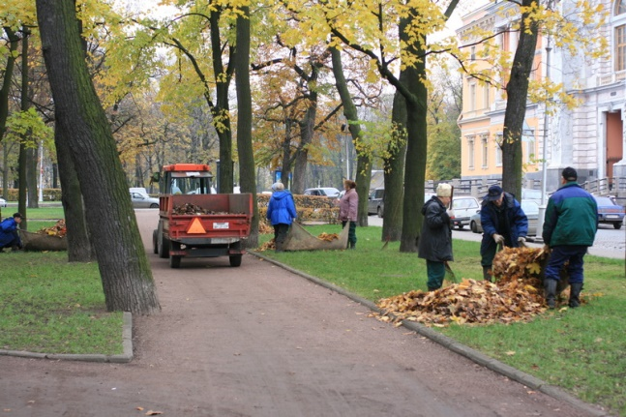
У період осіннього листопаду і літньої спеки рукотворні ставки, водоймища вимагають до себе ще пильної уваги і догляду, а саме озеленювачам приходиться приділяти цю увагу.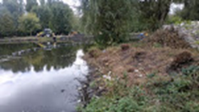

Як інструмент для збору опалого листя біля водоймища доцільно використовувати віялові садові граблі. Найкраще підійдуть варіанти з плоскими зубами з металу або пластику. Вони не ушкоджують стебла трави й не порушують кореневу систему. Також швидко прибрати сухе листя можна за допомогою спеціального садового пилососа. Для прибирання листя на воді використовують сачок.

- Опис технологічного процесу прибирання і очищення рабаток від листя, сучків, сміття і снігу:
1.Прибирають опале листя з газону за допомогою граблів та складають у сміттєві пакети.
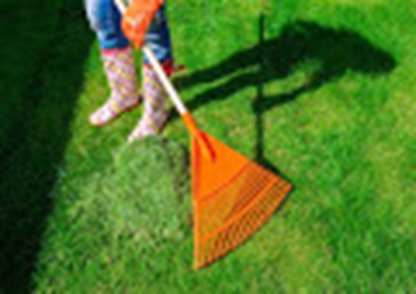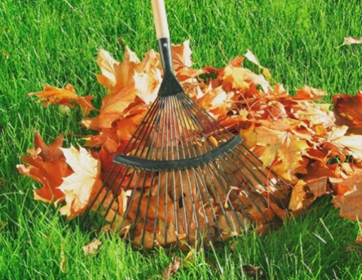

2.За допомогою віялових граблів вичисують пожовклу траву з газону. 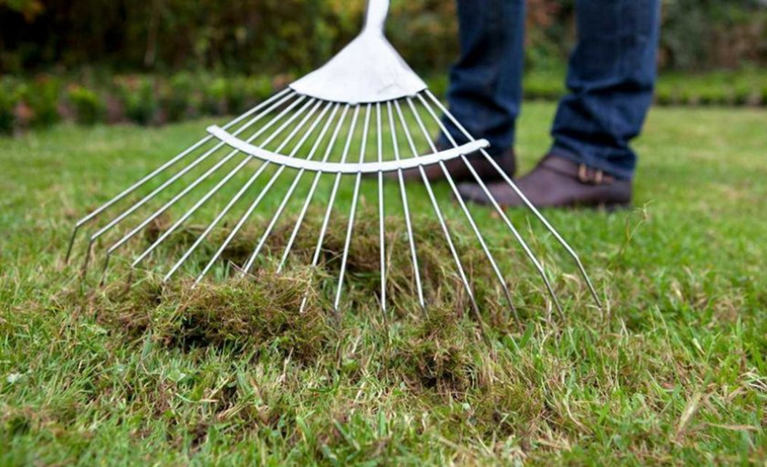
3.Збирають гілки і сучки з газону.
4.Збирають листя, траву, сміття руками в рукавицях та складають у відро, 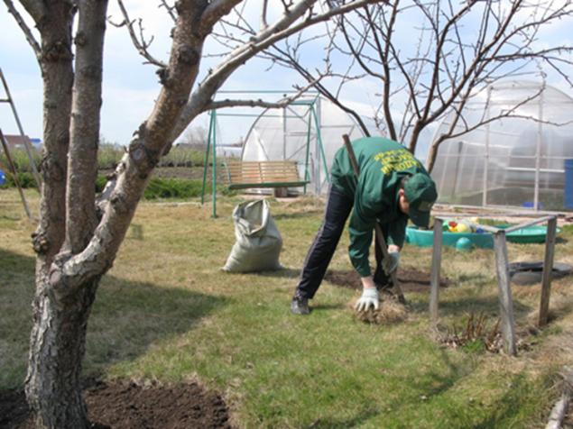 а потім зсипають у сміттєві мішки або у 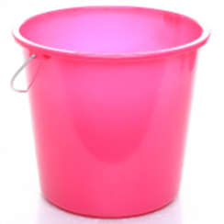тачку.
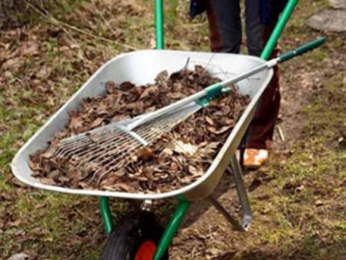
5. Листя з водоймища збирають сачком, обережно пересуваючись по краю.
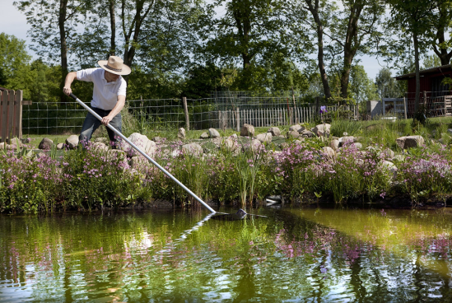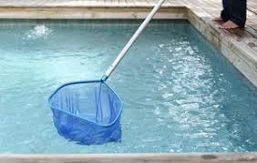
6.Зібране листя та сміття викладають в відро, а потім в сміттєвий пакет.
Після проведених робіт сміттєві пакети грузять на машину.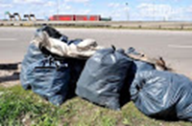 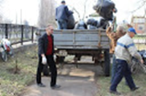

Переглянути відеоролики за посиланням:
http://www.youtube.com/watch?v=_BnV7_4JoEE
http://www.youtube.com/watch?v=kEAYMuTPmcw
http://www.youtube.com/watch?v=mcJoxb75pkg
3.Закріплення нового матеріалу з13.30 до15.00.
1.Що трапляється з листями, які упали на воду?
2.Назвіть інструмент, яким прибирають водоймища..
3.Чим можна захистити штучне водоймище від опалого листя?
4. Як закріплюють матеріал для захисту водоймища?
5.Чому треба обов’язково прибирати смітя, сучки листя біля води і у воді?
6.Навіщо потрібні садові пилососи?
7.Опишіть технологічний процес прибирання та очищення водоймища.
8. Які правила безпеки праці треба виконувати при прибиранні водоймища?
9. Опишіть з чого Ви почнете прибирання та очищення водоймища.
10.Який спецодяг повинен бути у озеленювача?

Відповіді надсилати 22.04.20р. з 13.30-15.00 вайбер: 068-07-62-168 ел.пошта: zelene3004@gmail.com
Домашнє завдання: Подивіться посилання
https://www.youtube.com/watch?v=po7YU2CWQU0, яке розповість про водорості, що застосовують для чистки води у пруді.

Майстер виробничого навчання О.Л.Засядько

